Ливневые дожди, выпадающие в летние дни, часто сопровождаются грозами. Издавна гроза поражала воображение человека. Грозы приводили в ужас наших предков, плохо защищенных от непогоды. Пожары и смерть от ударов молнии производили и будут производить на людей сильное впечатление.
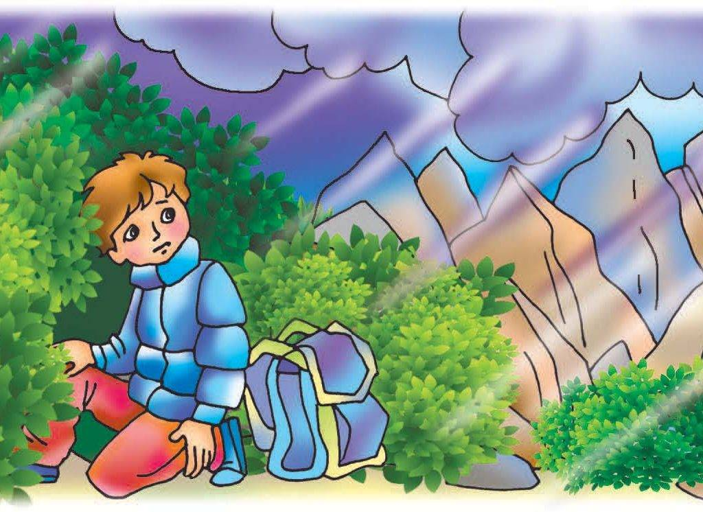
Особенно сильное впечатление производит гроза, которая разразилась «прямо над головой», когда непрерывно грохочет гром, когда бушует ураганный ветер и из грозно клубящихся облаков хлещет ливень.
Молния опасна тогда, когда вслед за вспышкой следует раската грома. В этом случае срочно примите меры предосторожности.
ЕДИНАЯ СЛУЖБА СПАСЕНИЯ
112

ПОЖАРНЫЕ 101 01
ПОЛИЦИЯ 102 02
СКОРАЯ ПОМОЩЬ 103 03
ГАЗОВАЯ СЛУЖБА 104 04

УЧЕБНО-МЕТОДИЧЕСКИЙ

ЦЕНТР ПО ГРАЖДАНСКОЙ ОБОРОНЕ

И ЧРЕЗВЫЧАЙНЫМ СИТУАЦИЯМ РЕСПУБЛИКИ ТАТАРСТАН

ПАМЯТКА ДЛЯ НАСЕЛЕНИЯ Действия во время грозы
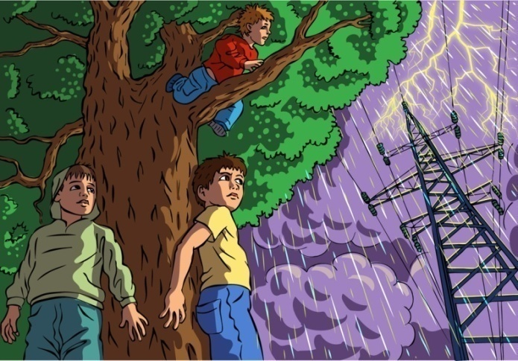

г. Зеленодольск

Во время ударов молнии:

не находитесь близко к электропроводке, молниеотводу, водостокам крыш, антенне;

не стойте рядом с окном;

по возможности выключите телевизор, радио и другие электробытовые приборы

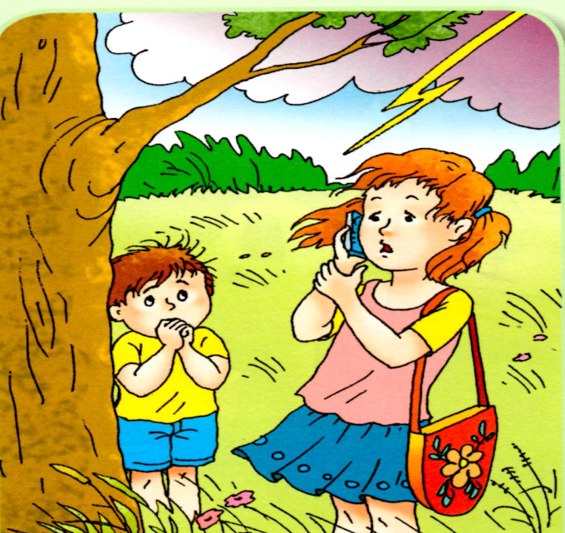

Если вы находитесь в сельской местности:

закройте окна, двери, дымоходы и вентиляционные отверстия;

не разговаривайте по телефону: молния иногда падает в натянутые между столбами провода.

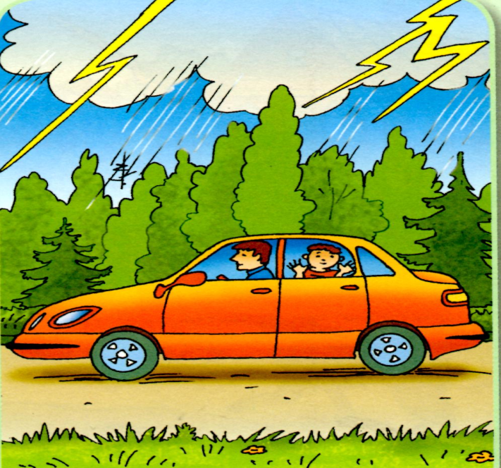

Если гроза застала вас в автомобиле:

не покидайте его, при этом закройте окна и опустите антенну радиоприемника.

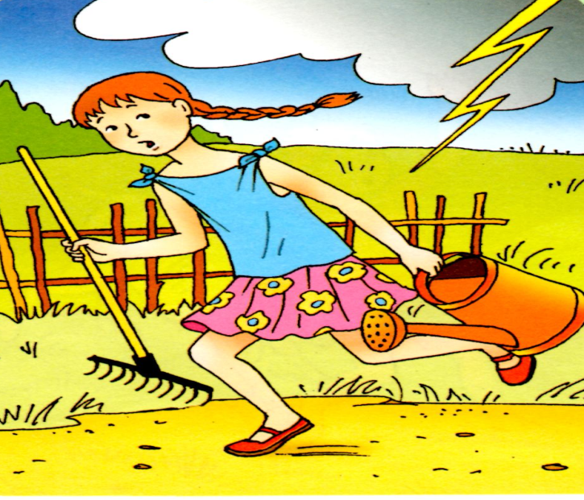

Если вы находитесь в лесу:

укройтесь на низкорослом участке леса;

не укрывайтесь вблизи высоких деревьев, таких как сосны, дубы и тополя;

не находитесь в водоеме или на его берегу.

отойдите от берега, с возвышенного места в низину.

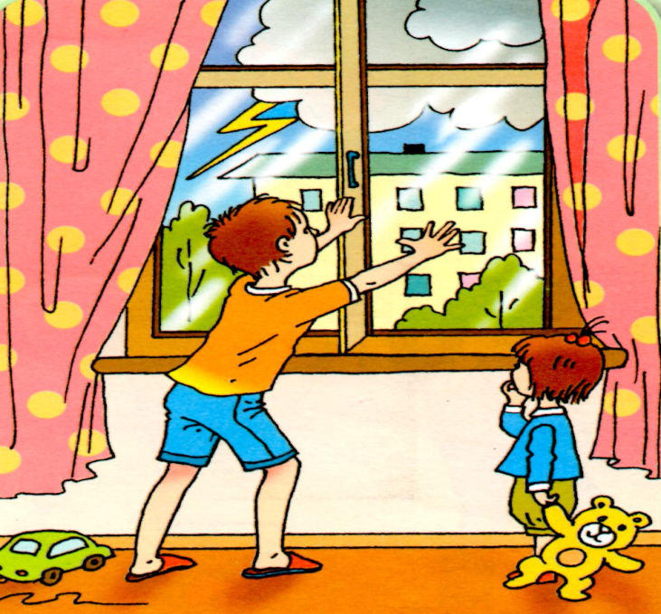

Если вы находитесь на открытой местности:

сядьте на корточки в ложбине, овраге или другом естественном углублении, обхватив ноги руками

